**Sistema de trazabilidad para derechos de petición y tutelas en la Universidad del Quindío**

**Software Architecture Document**

**Versión 2.0**

# Revision History

|  |  |  |  |
| --- | --- | --- | --- |
| **Date** | **Versión** | **Description** | **Author** |
| 11/sep/15 | 1.0 | Creación inicial del documento | Diana farfán,Edwin Tabares,Ricardo Tabares. |
| 21/sep/15 | 2.0 | Revisiòn del documento basado en las correcciones del docente | Diana farfán,Edwin Tabares,Ricardo Tabares. |
|  |  |  |  |
|  |  |  |  |

**Table of Contents**

1. Introduction
   1. Purpose
   2. Scope 1.3 Definitions, Acronyms, and Abbreviations
   3. References
   4. Overview
2. Architectural Representation
3. Architectural Goals and Constraints
4. Use­Case View
5. Logical View
   1. Overview
   2. Architecturally Significant Design Packages
   3. Use­Case Realizations
6. Process View
7. Deployment View
8. Implementation View
   1. Overview
   2. Layers
9. Size and Performance
10. Quality

# Software Architecture Document

## Introduction

La arquitectura es una descripción de las estructuras del sistema, es un artefacto que se debe analizar para determinar el logro de los atributos de calidad, provee una visión del modelo del proyecto, manifestando las decisiones de diseño [1].

En este documento se puede encontrar el desarrollo de componentes importantes en la determinación de una correcta arquitectura de software que soporte de manera adecuada el funcionamiento del sistemas de trazabilidad de derechos de petición y tutelas en la Universidad del Quindío.

### Purpose

El propósito de este documento es tener un consenso en el diseño de la arquitectura de software para el sistema de trazabilidad de derechos de petición y tutelas en la Universidad del Quindío.

### Scope

El alcance de este documento, establece actividades que se encuentran involucradas durante el proceso de selección y aplicación de la arquitectura del software a desarrollar, define la distribución de los paquetes del sistema, garantizando que su implementación se realice siguiendo los estándares de calidad establecidos por el docente.

### Definitions, Acronyms, and Abbreviations

**HTML:** HyperText Markup Language (Lenguaje de Marcado de Hipertexto)

**PHP:** Hypertext PreProcesor (Pre Procesador de Hipertexto)

**SGBD:** Sistema de Gestion de Bases de Datos

**CSS:** Cascade Style Sheets (Hojas de estilo en cascada)

### References

**[1].** Software Architecture in Practice 3rd Edition – Len Bass., Et All, obtenido el 27 de Agosto de 2014, obtenido desde: [**http://ptgmedia.pearsoncmg.com/images/9780321815736/samplepages/0321815734.pdf**](http://ptgmedia.pearsoncmg.com/images/9780321815736/samplepages/0321815734.pdf)

**[2].** El modelo 4+1, vistas como guía de los workshops de la ingeniería de software – Sorey Gracia, obtenido el 07 de septiembre de 2014, obtenido desde: [**http://blog.soreygarcia.me/2013/04/el‐modelo‐4‐1‐vistas‐como‐guia‐de‐los.html**](http://blog.soreygarcia.me/2013/04/el)

**[3].** Entendiendo el Modelo – Vista – Controlador – CookBook, Obtenido el 07 de septiembre de 2014, obtenido desde: [**http://book.cakephp.org/2.0/es/cakephp‐overview/understanding‐model‐view‐controller.html**](http://book.cakephp.org/2.0/es/cakephp)

### Overview

En las 10 secciones de este documento se detalla la arquitectura del software a desarrollar, para ello se presentan las siguientes secciones, así:

* + - Sección 1 resume la descripción del documento, definiciones, acrónimos y referencias.
    - Sección 2 describe la representación arquitectónica del proyecto.
    - Sección 3 lista las metas y las restricciones del sistema.
    - Sección 4 a 8 describen las diferentes vistas de la que consta el sistema.
    - Sección 9 Describe la tabla de requerimientos no funcionales a tener en cuenta para la puesta en funcionamiento de la aplicación.
    - Sección 10 Incluye los componentes de calidad a tener en cuenta para la puesta en funcionamiento de la aplicación.

## Architectural Representation

Para este proyecto se utilizará el modelo arquitectónico “4+1” (Kruchten, 1995). Este modelo se basa en varios elementos arquitectónicos con el fin de satisfacer los requerimientos de funcionalidad y rendimiento del sistema, igualmente buscan satisfacer componentes no funcionales como lo son la confiabilidad, usabilidad, escalabilidad, entre otros [2].

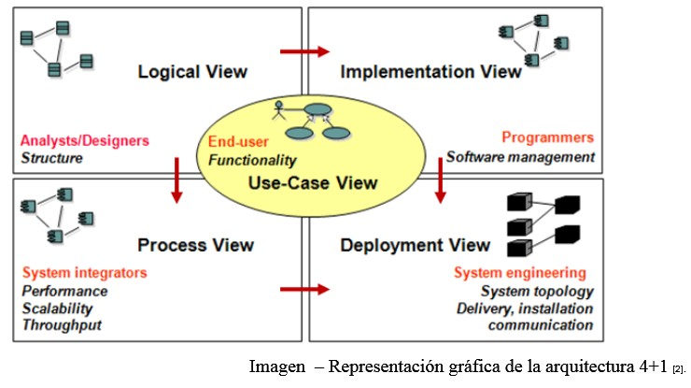

## Architectural Goals and Constraints

A continuación se nombran algunas metas y restricciones de la arquitectura.

* Basado en software libre tanto como sea posible*.*
* Utilización del framework con las características necesarias para el desarrollo de la aplicación
* Los patrones elegidos para el desarrollo de la aplicación deben ser compatibles con las herramientas de desarrollo seleccionadas
* Garantizar la disponibilidad de la información para los usuarios
* Garantizar la seguridad de la información de los documentos y de los usuarios

## Use­Case View

El diagrama de casos de uso representa la forma de cómo el usuario interactúa con el sistema a desarrollar, así podremos obtener el conjunto de escenarios que contendrá cada iteración.

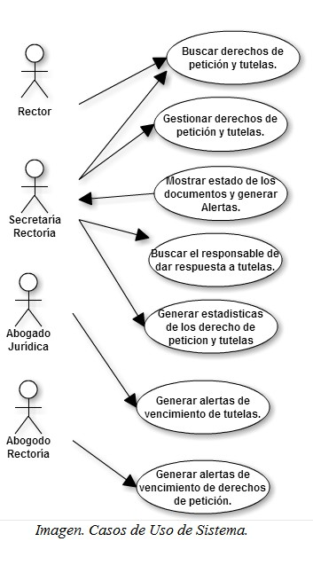Cada caso de uso tiene una descripción que especifica la funcionalidad que se incorporará al sistema propuesto.

### CU1­Gestionar derechos de petición y tutelas

Este caso de uso de sistema permite registrar, modificar y eliminar derechos de petición y tutelas en la universidad del quindío.

### CU2­Buscar derechos de petición y tutelas

Este caso de uso permite consultar los derechos de petición y las tutelas , y la respectiva información de cada uno.

### CU3­Mostrar estados de los documentos y generar alertas de vencimiento

Este caso de uso devuelve al usuario encargado el estado actual en que se encuentra el documento(derecho de petición o tutela) para continuó a esto generar alerta de vencimiento.

### CU4­Buscar el responsable de dar respuesta a lo derechos de petición.

Este caso de uso permite identificar la persona de la oficina de jurídica encargada de dar respuesta a una tutela.

### CU5­Generar estadísticas de los derechos de petición.

Este caso de uso permite generar un reporte estadístico de los derechos de petición y tutelas recibidos vs resueltos.

### CU6­Generar alertas de vencimiento de tutelas

Este caso de uso permite generar alertas a medida que el tiempo de vencimiento de una tutela se va acortando.

### CU7­Generar alertas de vencimientos de derechos de petición

Este caso de uso permite generar alertas a medida que el tiempo de vencimiento de un derechos de petición se va acortando.

## Logical View (Diagrama de Clases)

En la vista lógica se describe el diagrama de clases del proyecto sistema de trazabilidad para derechos de petición y tutelas en la Universidad del Quindío.

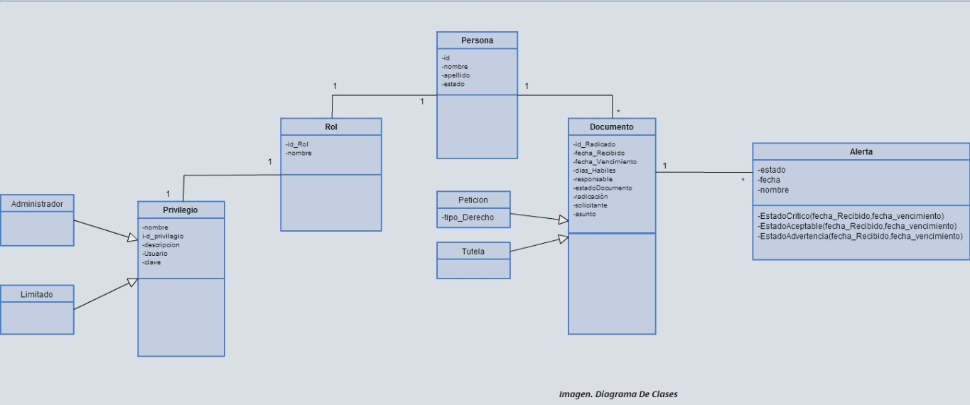

### Overview

Descripción: La vista codifica y mantiene la presentación final de nuestra aplicación de cara al usuario. Es decir, en la vista colocaremos todo el código HTML, CSS, Javascript, etc. que se tiene que generar para producir la página tal cual queremos que la vea el usuario.

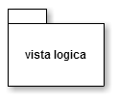

Descripción: Todo el código que tiene que ver con el acceso a base de datos. En el modelo mantendremos encapsulada la complejidad de nuestra base de datos y simplemente crearemos funciones para recibir, insertar, actualizar o borrar información de nuestras tablas. Al mantenerse todas las llamadas a la base de datos en un mismo código.

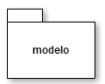

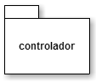Descripción: El controlador podríamos decir que es la parte más importante, porque hace de enlace entre el modelo, la vista y cualquier otro recurso que se tenga que procesar en el servidor para generar la página web

### Modelo vista controlador

Arquitectura MVC.

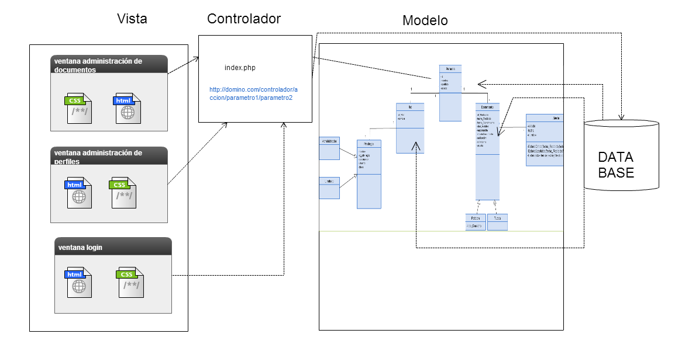

### Architecturally Significant Design Packages

|  |  |
| --- | --- |
| Propiedad | Descripción |
| Nombre | Persona |
| Descripción | Es la clase principal donde se tienen personas que pueden ser usuarios del sistema o responsables de un documento (derecho peticion, tutela) |
| atributos | id,nombre,apellido,estado |

|  |  |
| --- | --- |
| Propiedad | Descripción |
| Nombre | Documento |
| Descripción | Es la clase encargada de crear los documentos (derecho de peticion, tutela) que seran asignados a una persona, o la persona tendra la informacion de uno o muchos documentos |
| atributos | id_radicado,fecha_recibido,fecha_vencimiento,dias_habil es,responsable |

|  |  |
| --- | --- |
| Propiedad | Descripción |
| Nombre | Rol |
| Descripción | Es la clase que define un rol especifico para la persona un rol puede ser el de la secretaria |
| atributos | id_Rol,nombre,privilegio |

|  |  |
| --- | --- |
| Propiedad | Descripción |
| Nombre | Privilegio |
| Descripción | Es la clase que define los privilegios para un rol determinado, los tipos de privilegios son administrador y limitado |
| atributos | nombre,id_privilegio,descripcion |

|  |  |
| --- | --- |
| Propiedad | Descripción |
| Nombre | Alarma |
| Descripción | En esta clase se pretende manejar un sistema de semaforización teniendo en cuenta tres estados fundamentales de vencimiento de la fecha de un documento, estos estados son:  estado Crítico: se trata de la fecha límite dada por el sistema a el usuario para atender un derecho de petición o tutela  estado Aceptable: es un estado intermedio entre un estado Crítico y un estado de Advertencia el cual quiere decir que la fecha de vencimiento de un documento tiene un tiempo prudente a ser atendida.  estado de Advertencia: en este estado es más que todo informativo,se permite ver información de los documentos próximos a vencerse pero con la certeza de tener un tiempo aún mayor que en el estado Aceptable y Crítico |
| atributos | estado, fecha , nombre |

* 1. **Implementation model**

A continuación se presenta una imagen que representa el patrón modelo vista controlador ,teniendo en cuenta que ya se ha seleccionado un framework,para este caso es codeigniter el cual tiene ciertas características adaptables al patrón, por ejemplo en la implementación del modelo es fundamental agregar que en la guía de codeigniter versión 2.1.3 se tiene referencia de las bases de datos soportadas por el framework,esto es de gran importancia dado que en un momento determinado se podrían presentar problemas de compatibilidad si no se tiene referencia de estas condiciones.

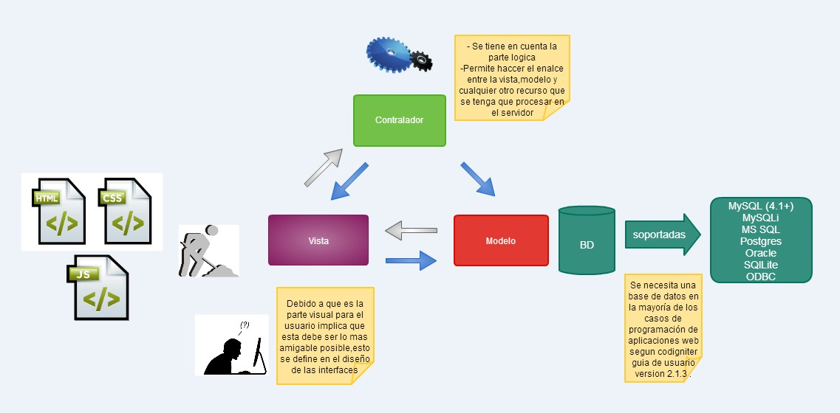

### Use­Case Realizations

Para seleccionar los casos de uso de realización se tienen en cuenta los casos de uso del sistema.

* + - UCR1­Gestionar derechos de petición y tutelas(Registrar , modificar y eliminar)
    - UCR2­Buscar derechos de petición y tutelas.
    - UCR3**­**Mostrar estados de los documentos y generar alertas.
    - UCR4­Buscar el responsable de dar respuesta a lo derechos de petición.
    - UCR5­Generar estadísticas de los derechos de petición.
    - UCR6­Generar alertas de vencimiento de tutelas.
    - UCR7­Generar alertas de vencimientos de derechos de petición.

## Process View

Inicialmente el usuario envía una petición a través de un browser la cual es gestionada por el controlador y al mismo tiempo el controlador pide los datos necesarios desde la base de datos que está contenida en sección modelo, esté a su vez devuelve los datos al controlador, como el controlador también está vinculado con la vista y es allí donde se presenta la información al usuario, entonces el controlador identifica la vista y la selecciona interactuando con la vista como tal, por último el controlador es el encargado de dar la vista al usuario,el procesos se muestra a continuación en un diagrama de secuencia.

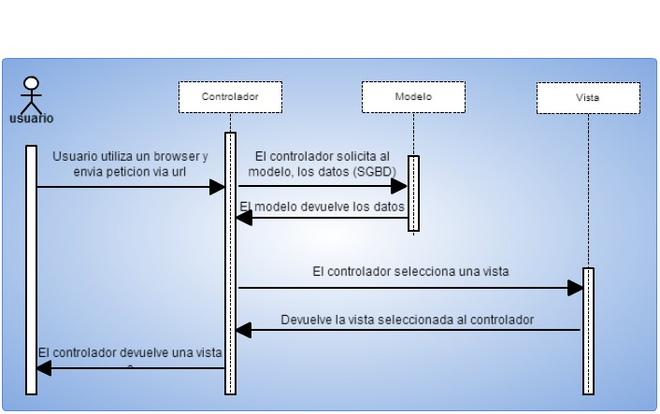

## Deployment View

En la vista de despliegue se puede observar la interacción entre los elementos del hardware para así cumplir con las necesidades que solicita el aplicativo de trazabilidad para derechos de petición y tutelas en la universidad del quindio.

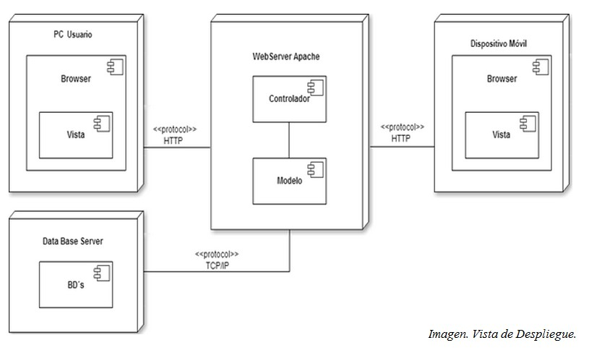

Características:

### Servidor

* + Procesador intel core i3 4 núcleo a 2.10 GHz, o memoria cache 4 MB
  + memoria RAM 6GB DDR3 o disco duro 500GB
  + tarjeta de red

### PC Cliente:

* + Procesador Core i3 de Intel de doble núcleo a 1,4 GHz (Turbo Boost de hasta 2,7 GHz) con 3 MB de caché de nivel 3 compartida
  + 4 GB de memoria LPDDR3 integrada a 1.600 MHz o Disco duro de 500GB (a 5.400 rpm)
  + HD Graphics 5000 de Intel Dispositivo Móvil o 2 GB RAM
  + WiFi
  + CPU Quad­core 1.4 GHz

## Implementation View

En la imagen que se muestra a continuación se puede observar dos paquetes uno donde se encuentra el diseño que contiene los diagramas de clase y la implementación que es otro paquete donde están los módulos, cada uno de estos hace parte de la arquitectura de la aplicación, en la imagen también se muestra la trazabilidad de cada uno de estos componentes, desde el diagrama de clases.

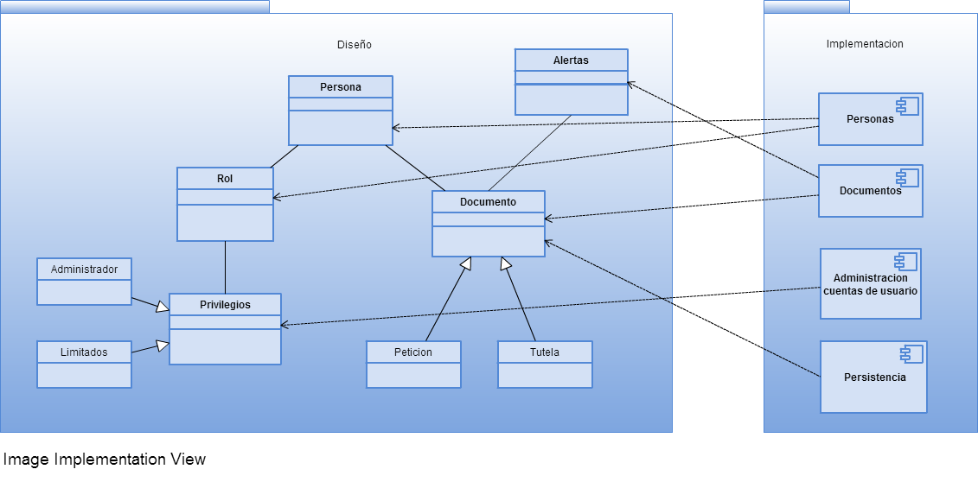

### Overview (revisar)

A continuación se representan los componentes que representan el sistema y sus relaciones ,con el fin de identificar la responsabilidad de funciones de cada componente

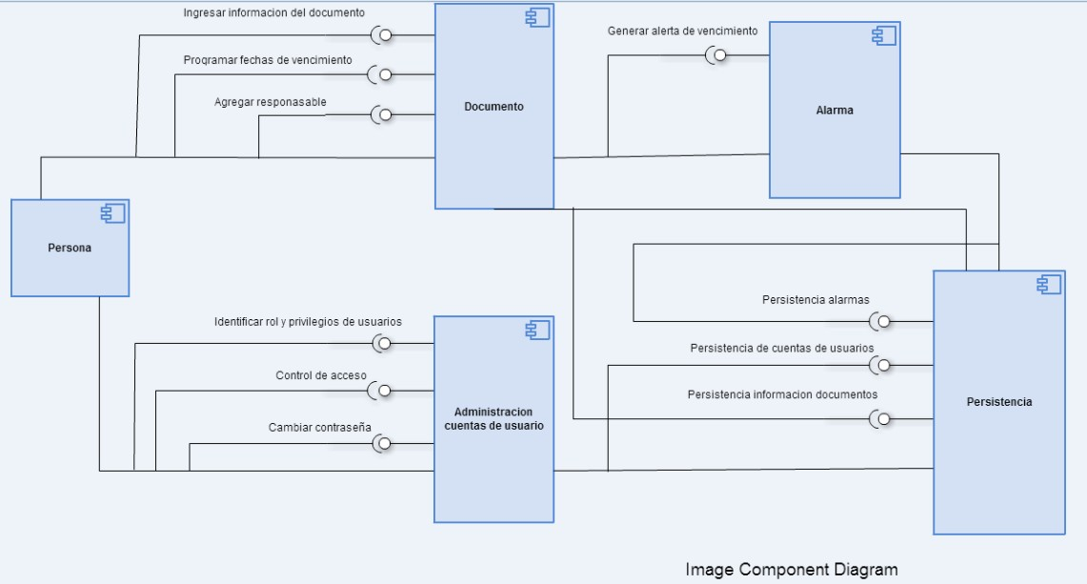

## Size and Performance

La arquitectura elegida, brinda el apoyo necesario para cumplir con los requisitos de capacidad, concurrencia y almacenamiento a tener en cuenta para la puesta en servicio y operación del prototipo de la aplicación de trazabilidad para derechos de petición y tutelas en universidad del Quindío, dichos requisitos son descritos en la tabla: Requerimientos no funcionales.

|  |  |
| --- | --- |
| Item | Cifras |
| Número de usuarios potenciales que pueden ingresar al sistemas | 60 |
| Porcentaje de concurrencia de usuarios aproximado en un dia tipico | 1% |
| Número pico de usuarios que usan el sistema por hora | 6 |

|  |  |
| --- | --- |
| Fuente del Estímulo | Sistema |
| Estímulo | Ingreso por parte de un usuario a cualquier hora y se debe permitir el funcionamiento de cualquiera de las funcionalidades de la aplicación. |
| Artefacto | Base de datos, interfaz de usuario. |
| Ambiente | Modo normal. |
| Respuesta | Mensajes de confirmación de ingreso de datos |
| Medida de respuesta | 5 seg |

|  |  |
| --- | --- |
| Tamaño requerido de almacenamiento | 250GB |
| Máximo factor de almacenamiento (espacio utilizado vs espacio libre) | 80% |
| consumo de memoria RAM | 100MB |

## Quality

Para lograr un mejor aprovechamiento de la arquitectura, se especifican las características de calidad a tener en cuenta para la puesta en servicio y operación de la aplicación, dichas características son nombradas a continuación:

|  |  |
| --- | --- |
| Característica de Calidad | Disponibilidad |
| Interés del atributo | Implementación de la aplicación. |
| Descripción | La aplicación debe tener una alta disponibilidad durante la mayor parte del día al menos 16 horas durante los 12 meses del año |
| ID Escenario | E001 |
| Escenario | Módulo persona |
|  |
| Importancia | Alta |

|  |  |
| --- | --- |
| Fuente del Estímulo | Módulo persistencia |
| Estímulo | * Consulta o ingreso de documentos por parte del usuario esto deben mantener su integridad. * Módulo de alertas este debe hacer un seguimiento a los documentos para establecer su vencimiento. |
| Artefacto | Base de datos, interfaz de usuario. |
| Ambiente | Modo normal. |
| Respuesta | * Mensajes de confirmación de ingreso de datos * fecha del documento |
| Medida de respuesta | 5 seg |

|  |  |
| --- | --- |
| Característica de Calidad | Disponibilidad |
| Interés del atributo | Implementación de la aplicación. |
| Descripción | La aplicación debe tener una alta disponibilidad durante la mayor parte del día al menos 16 horas durante los 12 meses del año |
| ID Escenario | E002 |
| Escenario | Módulo documentos |
|  |
| Importancia | Alta |

|  |  |
| --- | --- |
| Característica de Calidad | Disponibilidad |
| Interés del atributo | Implementación de la aplicación. |
| Descripción | La aplicación debe tener una alta disponibilidad durante la mayor parte del día al menos 16 horas durante los 12 meses del año |
| ID Escenario | E003 |
| Escenario | Módulo administración de cuentas de usuario. |
| Fuente del sistema. |

|  |  |
| --- | --- |
| Estímulo |  |
| Estímulo | Ingreso por parte de un usuario a cualquier hora y se debe permitir la gestión o modificación de las cuentas de usuario a cualquier hora.. |
| Artefacto | Base de datos, interfaz de usuario. |
| Ambiente | Modo normal. |
| Respuesta | * Mensajes de confirmación de ingreso de datos. * Mensaje de modificación exitosa. |
| Medida de respuesta | 5 seg |

|  |  |
| --- | --- |
| Fuente del Estímulo | Documentos |
| Estímulo | El usuario o actor de sistema hace consultas o modificaciones sobre la base de datos. |
| Artefacto | Base de datos, interfaz |
| Ambiente | Modo normal ‐ Pruebas |
| Respuesta | Se muestra el documento o consulta pertinente, mensaje de modificación exitosa |
| Medida de respuesta | 5s |

|  |  |
| --- | --- |
|  |  |
| Importancia | Alta |

|  |  |
| --- | --- |
| Característica de Calidad | Disponibilidad |
| Interés del atributo | Pruebas – Implementación de la aplicación. |
| Descripción | El sistema debe garantizar la autenticación de usuarios y la recuperación segura de contraseña, además debe permitir autorización de funcionalidades mediante el uso de roles, la integridad de la información en todo momento y su confidencialidad. |
| ID Escenario | E004 |
| Escenario | Persistencia |
|  |
| Importancia | Alta |

|  |  |
| --- | --- |
| Fuente del Estímulo | Usuarios ‐ Tester |
| Estímulo | Estímulo el tester o el usuario generan pruebas de seguridad al momento del ingreso, asignación de roles, ataques de extracción de información, etc. |
| Artefacto | Artefacto Múltiples pruebas a las bases de datos relacionadas con la aplicación, interfaz. |
| Ambiente | Modo normal ‐ Pruebas |
| Respuesta | Respuesta Diagnóstico de seguridad de la plataforma de acceso a la aplicación, al igual que la definición de permisos dependiendo el nivel de seguridad. |
| Medida de respuesta | Ninguna información extraída de manera fraudulenta, usuarios con roles establecidos. |

|  |  |
| --- | --- |
| Característica de Calidad | Seguridad |
| Interés del atributo | Pruebas – Implementación de la aplicación. |
| Descripción | El sistema debe garantizar la autenticación de usuarios y la recuperación segura de contraseña, además debe permitir autorización de funcionalidades mediante el uso de roles, la integridad de la información en todo momento y su confidencialidad. |
| ID Escenario | E005 |
| Escenario | Persistencia |
|  |
| Importancia | Alta |